№ | Наименование раздела | Содержание
1. | Название проекта | «Обучение служением»
2. | Наименование организации-социального партнера | «Московская гильдия адвокатов и юристов»
3. | Периодичность, формат встреч, консультаций студентов, преподавателя-наставника с социальным партнером | Два раза в неделю, один раз - оффлайн, один раз - онлайн.
4. | Тип социального партнера  (некоммерческие организации;  федеральные и региональные  органы власти;  государственные и муниципальные учреждения, предприятия, корпорации;  социальные предприниматели и бизнес,  реализующий программы корпоративной  социальной ответственности и устойчивого  развития;  образовательные организации | НКО
5. | Заключено ли Соглашение/Договор с социальным партнером (да/нет). Если да-прикрепите к мониторингу | Да
6. | Социальная задача (проблема), поставленная партнером или выявленная иным образом, или ссылка на социальную задачу на платформе Добро.рф | https://sl.dobro.ru/catalog/tproduct/645424099-712716204892-okazanie-besplatnoi-yuridicheskoi-pomosc
7. | Актуальность проекта | Ввиду невысокой правовой грамотности населения, необходимо оказывать  юридическую помощь гражданам, входящих в льготную категорию (пенсионеры, дети-сироты, участники СВО и т.д.)
8. | Цель проекта | Оказать бесплатную юридическую консультацию гражданам, входящих в льготную категорию
9. | Целевая аудитория проекта | 1. Студенты  2. Пенсионеры. В настоящее время велика практика невыплаты пенсии  в максимально возможном размере из-за неучета трудового стажа,  заработанного в период СССР.  3. Многодетные семьи. Многодетным семьям полагаются различные  льготы, получение которых может быть затруднительным: в данной  ситуации юр помощь заключается в том, что юристы подскажут в какие  компетентные органы следует обратиться и какие документы при этом  необходимы для получения льгот.  4. Инвалиды  5. Ветераны и другие.
10. | Количество благополучателей проекта | -
11. | Численность студентов-участников в проекте | 5 чел.
12. | Курс обучения студентов | 2,4 курсы
13. | Форма обучения студентов | Очная
14. | Длительность реализации социально значимой проектной деятельности (семестр, несколько семестров, учебный год) согласно учебному плану | Учебный год
15. | Число преподавателей, задействованных в проекте | 1
16. | Шифр и наименование направления подготовки/специальности студентов | 40.03.01. Юриспруденция бакалавриат  1.Ганжа Екатерина Сергеевна, ЭЮ-122  2.Висков Виктор Владимирович, ЭЮ-122  3. Романов Руслан Александрович, ЭЮ-224  4.Попикова Елизавета Андреевна, ЭЮ-224  5. Кобзева Ульяна Сергеевна,ЭЮ-224
17. | Является ли общественный проект междисциплинарным? (да/нет) | Да
18. | Реализовывалось ли сотрудничество между структурными подразделениями вуза (кафедра, факультет, институт)? (да/нет) | Да
19. | Велось ли сотрудничество в рамках общественно значимой проектной деятельности между образовательными организациями (да/нет) | Да
20. | Перечислите основные этапы реализации общественно значимой проектной деятельности | 1. Оффлайн ( на базе офиса НКО "Московская гильдия адвокатов и  юристов" будут проводиться личные встречи с заинтересованными  гражданами)  2. Онлайн (будут даваться конкретные разъяснения по поводу  юридических вопросов)
21. | Прикрепите ссылку на фото- и видеоматериалы реализации общественно значимой проектной деятельности | https://vk.ru/wall-109796767_9358  https://vk.ru/wall-109796767_9277  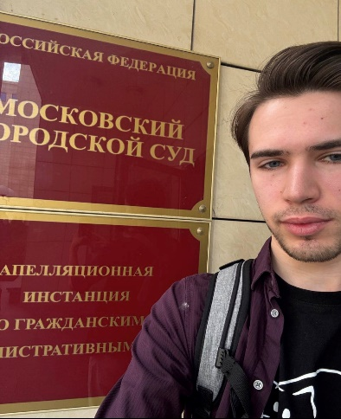    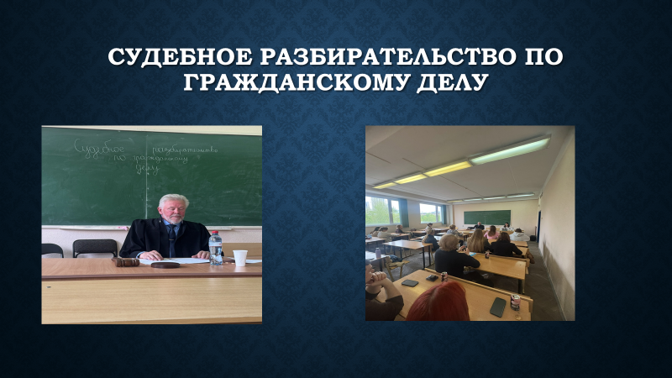  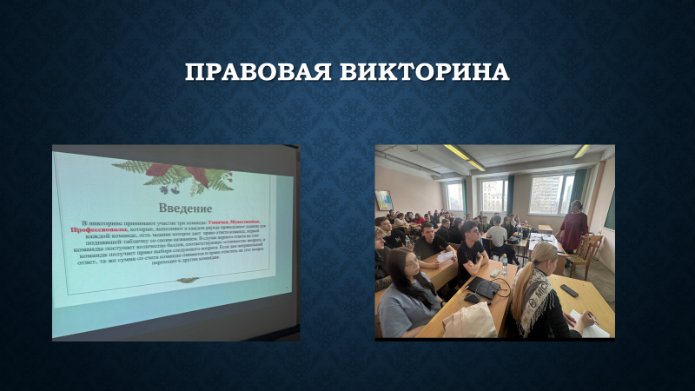  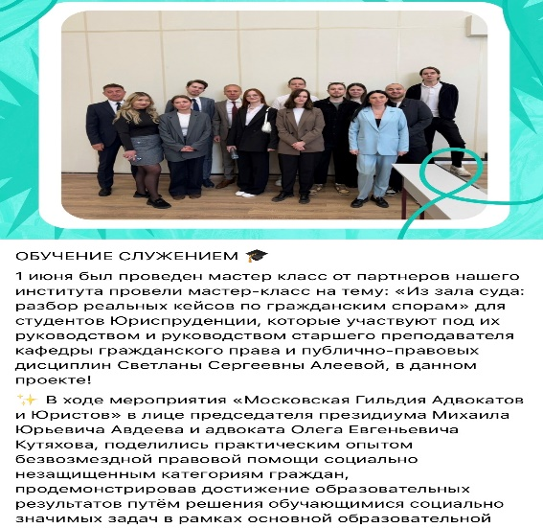  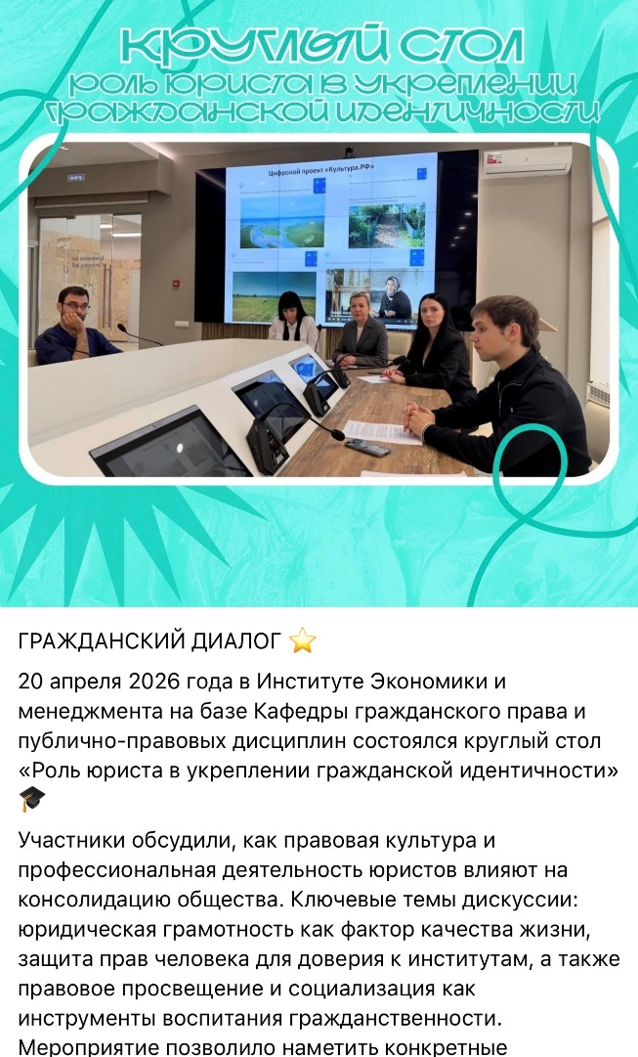
22. | В рамках какого формата внедрения образовательного подхода «Обучение служением» был реализован проект | В рамках прохождения практики и написание курсовой работы.
23. | Место реализации общественного проекта (на базе образовательной организации, социального партнера, дистанционно) | Набазе офиса социального партнера и дистанционно
24. | Опишите продуктовый результат общественно значимой проектной деятельности | Проведение консультаций и результат о предоставленной помощи, через опрос обратной связи.
25. | Прикрепите ссылку на документ, регламентирующий процедуру защиты результата общественно значимой проектной деятельности | https://ac.rguk.ru/oplead/programs/84d85064-68dd-42e7-af20-cb2901478243/discipline?plan_id=be4a5caf-b1d9-4519-a8c1-f7675926f38a&discipline=5e771182-90d5-448a-89f9-9c504c92468f
26. | Прикрепите ссылку на фонды оценочных средств и/или на критерии оценки образовательного и продуктового результатов | https://ac.rguk.ru/oplead/programs/84d85064-68dd-42e7-af20-cb2901478243/discipline?plan_id=be4a5caf-b1d9-4519-a8c1-f7675926f38a&discipline=5e771182-90d5-448a-89f9-9c504c92468f
27. | Качественный результат общественно значимой проектной деятельности (социальная значимость проекта) | Оказаение бесплатной юридической консультаций гражданам, входящих в льготную категорию
28. | Внедрен ли уникальный результат общественно значимой проектной деятельности в реальные условия для пользования целевой аудиторией благополучателей (да/нет) | Да
29. | Укажите, кто принимал участие во внедрении результата общественно значимой проектной деятельности и его задачи (социальный партнер, преподаватель-наставник, студенты) | социальный партнер - Московская гильдия адвокатов и юристов, преподаватель- наставник – Алеева Светлана Сергеевна, студенты – Висков В.В., Ганжа Е.С., Романов Руслан Александрович, Попикова Елизавета Андреевна, Кобзева Ульяна Сергеевна
30. | Контактные данные лица, ответственного за реализацию проекта (для возможного уточнения информации о проекте) | Алеева СС.89067779158

